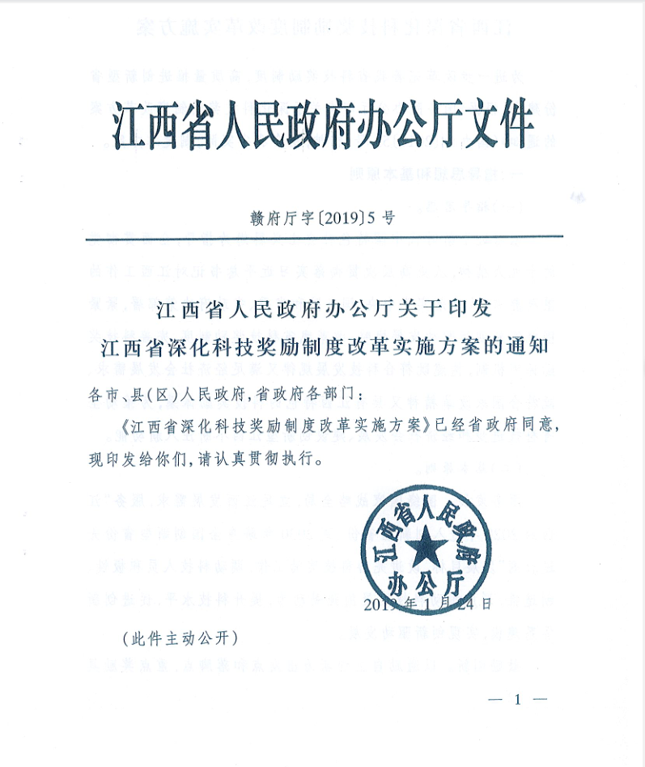

**江西省深化科技奖励制度改革实施方案**

为进一步改革完善我省科技奖励制度，高质量推进创新型省份建设，根据《国务院办公厅印发关于深化科技奖励制度改革方案的通知》（国办函〔2017〕55号）精神，结合我省实际，制定本方案。

**一、指导思想和基本原则**

**（一）指导思想。**

以习近平新时代中国特色社会主义思想为指导，全面贯彻党的十九大精神，从更高层次贯彻落实习近平总书记对江西工作的重要要求，认真落实党中央、国务院和省委、省政府决策部署，紧紧围绕实施创新驱动发展战略，改革我省科技奖励制度，完善科技奖励评审机制，构建既符合科技发展规律又满足经济社会发展需求、既符合国家改革精神又具有江西特色的科技奖励体系，为推动全省科技进步和经济社会发展、建设创新型江西不断注入新动能。

**（二）基本原则。**

服务发展。围绕国家战略全局，立足江西发展需求，服务“江西到2020年进入创新型省份、到2030年跻身全国创新型省份先进行列”发展目标，改进完善科技奖励工作，调动科技人员积极性、创造性，形成推动科技发展的强劲动力，提升科技水平,促进创新体系建设，实现创新驱动发展。

鼓励创新。以激励自主创新为出发点和落脚点，重点奖励具有重大影响的科学发现、具有重大原创性的技术发明、具有重大经济社会价值的科技创新成果，重点奖励通过科技创新对国家尤其是本省经济社会发展作出突出贡献的杰出科技人才。

价值导向。加强科研道德和学风建设，健全科技奖励信用制度，鼓励科技人员追求真理、潜心研究、学有所长、研有所专，鼓励科技人员争做践行社会诚信、严守学术道德的模范和表率。

规范程序。完善科技成果评审机制，优化评价指标体系，分类制定科学合理的评审标准和方法，建立健全简洁实用、操作性强的评审程序和规则，规范管理流程。

体现公平。坚持把公开公平公正作为科技奖励工作的核心，增强提名、评审的学术性，明晰政府部门和评审专家的职责分工，评奖过程公开透明，鼓励学术共同体发挥监督作用，进一步提高科技奖励的公信力、权威性。

**二、重点任务**

坚持公开提名、科学评议、公正透明、诚实守信、质量优先、突出功绩、宁缺勿滥，改革完善我省科技奖励制度，进一步增强学术性、突出导向性、提升权威性、提高公信力、彰显荣誉性。

**（一）建立健全省科学技术奖提名制度。**

根据国家科学技术奖提名制改革精神，改革现行由行政部门下达推荐指标、科技人员申请报奖、推荐单位筛选推荐的方式，实行由专家学者、组织机构、相关部门提名的制度，进一步拓展提名渠道，规范提名者资格条件、提名规则和工作程序。

1.省科学技术奖提名。

（1）专家提名：提名专家包括国家最高科学技术奖获奖人，中国科学院院士，中国工程院院士，江西省科学技术特别贡献奖获奖人，年龄不超过（含）70周岁的国家自然科学奖、技术发明奖、科学技术进步奖完成人和江西省科学技术奖一等奖第一完成人。国家最高科学技术奖获奖人、中国科学院院士、中国工程院院士、江西省科学技术特别贡献奖获奖人，可以独立提名，且奖种不限。其他提名专家学者可以每年度与他人联合提名所熟悉专业领域的项目1项。鼓励联合提名，联合提名时列第一位的为责任专家。提名专家应在本人熟悉学科领域范围内进行提名，责任专家应在本人从事学科专业（一级学科）内提名。提名专家不能作为同年度提名项目完成人，并应回避本人提名项目所在奖种评审委员会、评审组（含网评组）的评审活动。2名以上（含2名）专家联合提名时，与提名项目第一完成人同一单位的专家不超过1人。

（2）组织机构、部门提名：提名组织机构是指经省科学技术行政部门认定的具有提名资格的省级专业学会、全省性行业协会（联合会）等。提名部门包括各设区市人民政府、省政府有关组成部门和直属机构，以及经省科学技术行政部门认定的具有提名资格的其他部门。提名机构和部门应在本学科、本行业、本地区、本部门范围内进行提名，原则上提名奖种和数量不限。

2.提名者权利和义务。

提名者应填写省奖励办公室制定的统一格式的提名书，并根据科学技术奖的标准和条件，对提名等级严格把关。提名者向省奖励办公室正式提名前，应征得项目主要完成人及其工作单位和完成单位的同意，并协调完成单位组织提名项目相关材料并公示，提名机构和部门还应在本机构、本地区、本部门范围内再次公示。提名者承担推荐、答辩、异议答复等责任，并对相关材料的真实性和准确性负责。由专家学者提名的项目，在答辩评审环节提名专家学者应参与答辩。由组织机构或部门提名的项目，应有提名机构或部门相关负责人参与答辩，或委托相关人员代为参与答辩。当年度项目或完成人不得被重复提名或被多个组织、部门联合提名。

3.对提名者的管理。

基于被提名项目在省科学技术奖评审中表现出的水平和真实性，建立对提名专家学者、提名机构的信用管理和动态调整机制，对未能尽责的提名者的相关行为记入信用档案，视具体情况对提名者进行相应调整和追责，逐步形成专家学者、组织机构和相关部门提名互为补充、互相促进的符合我省实际的提名制度。连续两次出现形式审查不合格项目的提名专家或机构，提名资格暂停一年。连续三次提名均未获奖的提名者，提名资格暂停一年。提供虚假数据、材料，协助他人骗取省科学技术奖的提名者，取消其提名资格。提名者恢复提名资格时，需向省奖励办公室提出申请，经审核同意后方可提名。

**（二）建立定标定额的评审制度。**

定标。自然科学奖围绕原创性、公认度和科学价值，技术发明奖围绕首创性、先进性和技术价值，科技进步奖围绕创新性、应用效益和经济社会价值，分类制定以科技创新质量、贡献为导向的评价指标体系。省科学技术奖励委员会评审专家依照省科学技术奖评价标准，分别对拟推荐一等奖、二等奖、三等奖的项目评审表决。如有特殊情况，经省科学技术奖励委员会同意对复议项目可以再次投票表决。

定额。省科学技术特别贡献奖和省国际科学技术合作奖不分等级。省自然科学奖、省技术发明奖、省科学技术进步奖分为一等奖、二等奖、三等奖三个等级。按照“质量优先，宁缺毋滥”的原则，省自然科学奖、省技术发明奖和省科学技术进步奖奖励项目总数不超过150项，由省科学技术行政部门提出，经省科学技术奖励委员会审定报省人民政府批准。其中，一等奖项目不超过项目总数的15%，二等奖及以上项目不超过项目总数的50%。

**（三）调整奖励对象要求。**

省自然科学奖、省技术发明奖单项授奖人数实行限额，每个项目授奖人数分别不超过5和6人，省科技进步奖单项授奖人数和授奖单位数实行限额，一等奖单项授奖人数不超过15人，授奖单位不超过10个；二等奖单项授奖人数不超过10人，授奖单位不超过7个；三等奖单项授奖人数不超过7人，授奖单位不超过5个。

分类确定被提名科技成果的实践检验年限要求，杜绝中间成果评奖。同一成果不得重复报奖，限制频繁报奖、反复报奖。同一人同一年度只能作为一个项目的完成人参与科学技术奖的申报。上两个年度省科学技术奖获奖项目的第一完成人，不能作为本年度省科学技术奖申报项目的完成人。

项目第一完成人的主要工作应在江西省境内完成，项目第一完成单位原则上应为在江西省登记注册或江西省所属的独立法人。

**（四）强化奖励的激励性和荣誉性。**

适度提高省科学技术奖奖金标准，彰显科技奖励的激励作用，增强获奖人员的荣誉感和使命感。

省自然科学奖、省技术发明奖和省科学技术进步奖一等奖奖金为15万元，二等奖奖金为10万元，三等奖奖金为5万元。

禁止以营利为目的使用江西省科学技术奖名义进行各类营销、宣传等活动。对违规行为，一经发现，依法依规予以处理。

强化宣传引导。坚持正确的舆论导向，大力宣传科技拔尖人才、优秀成果、杰出团队，弘扬崇尚科学、实事求是、鼓励创新、开放协作的良好社会风尚，激发广大科技工作者的创新热情。

**（五）增强公开监督力度。**

加大社会监督力度。以公开为常态、不公开为例外，向全社会公开省科技奖励政策、评审制度、评审流程和指标数量。对省科学技术奖候选项目及其提名者实行完成人所在单位内部公示、提名者公示、省奖励办受理公示、初评入围项目公示四轮公示制度，接受社会各界特别是科技界监督。

强化自我监督机制。进一步完善科技奖励综合业务平台，建立奖励工作进展及评审结果反馈机制，确保评审全过程的痕迹管理，实现评审环节可追溯、可查询。

**（六）健全科技奖励诚信制度。**

充分发挥科学技术奖励监督委员会作用，全程监督科技奖励活动。完善异议处理制度，公开异议举报渠道，规范异议处理流程。健全评审行为准则与督查办法，明确提名者、被提名者、评审专家、组织者等各奖励活动主体应遵守的评审纪律。建立评价责任和信誉制度，实行诚信承诺机制，为各奖励活动主体建立科技奖励诚信档案，纳入科研信用体系。

严惩学术不端。对重复报奖、拼凑“包装”、请托游说评委、跑奖要奖等行为实行一票否决；对造假、剽窃、侵占他人成果等行为“零容忍”，已授奖的撤销奖励；对违反学术道德、评审不公、行为失信的评审专家，取消评委资格。对违规的责任人和单位，要记入科技奖励诚信档案，视情节轻重予以公开通报、阶段性或永久取消参与省科技奖励活动资格等处理；对违纪违法行为，严格依纪依法处理。

**（七）规范科学技术奖设置。**

江西省人民政府设立一项省级科学技术奖，分为省科学技术特别贡献奖、省自然科学奖、省技术发明奖、省科学技术进步奖、省国际科学技术合作奖，每年评审一次。省政府所属部门、省级以下各级人民政府及其所属部门，其他列入公务员法实施范围的机关，以及参照公务员法管理的机关（单位），不得设立由财政出资的科学技术奖。

**（八）鼓励和规范社会力量设奖。**

坚持公益化、非营利性原则，鼓励学术团体、专业学会、行业协会、企业、基金会及个人等各种社会力量依法设立定位准确、学科或行业特色鲜明的科技奖项，在奖励活动中不得收取任何费用。鼓励民间资金支持科技奖励活动。

加强对社会力量设奖的事中事后监管，逐步构建信息公开、行业自律、政府指导、第三方评价、社会监督的有效模式，提升社会力量科技奖励的公信力和社会知名度。

**三、工作实施**

（一）由省科学技术行政部门、省司法行政部门负责修订《江西省科学技术奖励办法》并按程序报请省政府审批，省科学技术行政部门负责修改完善《江西省科学技术奖励办法实施细则》，从法规制度层面贯彻落实科技奖励改革精神。

（二）省科学技术行政部门参照国家科技奖励提名规则和程序、分类评价指标体系、科技奖励诚信档案建立、异议处理等管理办法，制定完善我省相关办法。

（三）省科学技术行政部门按照《科技部关于进一步鼓励和规范社会力量设立科学技术奖的指导意见》，鼓励和规范社会力量设立科学技术奖。

（四）省科学技术行政部门会同省宣传主管部门，进一步加强科技奖励宣传报道和舆论引导工作。